29.03.2021 |  | № 0032/01-07
Об утверждении охранного обязательства собственника или иного законного владельца объекта культурного наследия федерального значения
«Дом, в котором в 1910-1912 гг. жил писатель Шишков Вячеслав Яковлевич» («Жилой дом (деревянный)», ХIХ в.)

В соответствии со статьей 47.6 Федерального закона от 25.06.2002 № 73-ФЗ «Об объектах культурного наследия (памятниках истории и культуры) народов Российской Федерации»; приказом Министерства культуры Российской Федерации от 13.07.2020 № 774 «Об утверждении формы охранного обязательства собственника или иного законного владельца объекта культурного наследия, включенного в единый государственный реестр объектов культурного наследия (памятников истории и культуры) народов Российской Федерации, и порядка его подготовки и утверждения»; подпунктом б) пункта 8) части 9 главы 2 Положения о Комитете по охране объектов культурного наследия Томской области, утвержденного постановлением Губернатора Томской области от 29.04.2016 № 37,
ПРИКАЗЫВАЮ:
1. Утвердить охранное обязательство собственника или иного законного владельца объекта культурного наследия федерального значения «Дом, в котором в 1910-1912 гг. жил писатель Шишков Вячеслав Яковлевич» («Жилой дом (деревянный)», ХIХ в.), расположенного по адресу: Томская область, г. Томск, Шишкова (улица), 10, согласно приложению к настоящему приказу.
2. Направить копию приказа собственникам или иным законным владельцам объекта культурного наследия не позднее пятнадцати рабочих дней со дня утверждения охранного обязательства.
3. Признать утратившим силу приказ Комитета по охране объектов культурного наследия Томской области от 08.12.2016 № 107/01-07 «Об утверждении охранного обязательства собственника или иного законного владельца объекта культурного наследия (памятника истории и культуры) федерального значения «Дом, в котором в 1910-1912 гг. жил писатель Шишков Вячеслав Яковлевич» («Жилой дом (деревянный)», ХIХ в.)».
4. Контроль за исполнением настоящего приказа возложить на председателя Комитета по охране объектов культурного наследия Томской области.

Председатель Комитета |  | Е.В.Перетягина

Ю.С.Матвеева

УТВЕРЖДЕНО
приказом Комитета по охране объектов культурного наследия Томской области
от 29.03.2021 № 0032/01-07

ОХРАННОЕ ОБЯЗАТЕЛЬСТВО
СОБСТВЕННИКА ИЛИ ИНОГО ЗАКОННОГО ВЛАДЕЛЬЦА
ОБЪЕКТА КУЛЬТУРНОГО НАСЛЕДИЯ,
включенного в единый государственный реестр
объектов культурного наследия (памятников истории и культуры)
народов Российской Федерации

« | Дом, в котором в 1910-1912 гг. жил писатель Шишков Вячеслав Яковлевич (Жилой дом (деревянный), ХIХ в.) | »
(наименование объекта культурного наследия, включенного в единый государственный реестр объектов культурного наследия (памятников истории и культуры) народов Российской Федерации, в соответствии с данными единого государственного реестра объектов культурного наследия (памятников истории и
культуры) народов Российской Федерации)

7 | 2 | 1 | 4 | 1 | 0 | 0 | 1 | 3 | 5 | 4 | 0 | 0 | 0 | 6
(регистрационный номер объекта культурного наследия в едином государственном реестра объектов культурного наследия (памятников истории и культуры) народов Российской Федерации)

Отметка о наличии или отсутствии паспорта объекта культурного наследия, включенного в единый государственный реестр объектов культурного наследия (памятников истории и культуры) народов Российской Федерации, в отношении которого утверждено охранное обязательство (далее – объект культурного наследия):

имеется | V | отсутствует
(нужное отметить знаком «V»)

При отсутствии паспорта объекта культурного наследия в охранное обязательство вносятся:
Раздел 1. Сведения об объекте культурного наследия

1.1. Сведения о наименовании объекта культурного наследия:

1.2. Сведения о времени возникновения или дате создания объекта культурного наследия, датах основных изменений (перестроек) данного
объекта и (или) датах связанных с ним исторических событий:

1.3. Сведения о категории историко-культурного значения объекта культурного наследия:

 |  | федерального значения |  | регионального значения |  | муниципального значения
(нужное отметить знаком «V»)

1.4. Сведения о виде объекта культурного наследия:

 |  | памятник |  | ансамбль
(нужное отметить знаком «V»)
1.5. Номер и дата принятия органом государственной власти решения о включении объекта культурного наследия в единый государственный реестр объектов культурного наследия (памятников истории и культуры) народов Российской Федерации:

1.6. Сведения о местонахождении объекта культурного наследия (адрес объекта или, при его отсутствии, описание местоположения объекта):

(субъект Российской Федерации)
(населенный пункт)

ул. |  | д. |  | корп. и (или) стр.

кадастровый номер (при наличии):

(описание местоположения)

1.7. Сведения о границах территории объекта культурного наследия:

1.8. Описание предмета охраны объекта культурного наследия:

1.9. Фотографическое (иное графическое) изображение объекта культурного наследия (на момент утверждения охранного обязательства), за исключением отдельных объектов археологического наследия, фотографическое изображение которых вносится на основании решения соответствующего органа охраны объектов культурного наследия, на _____ листах.
1.10. Сведения о наличии зон охраны объекта культурного наследия с указанием номера и даты принятия органом государственной власти акта об утверждении указанных зон либо информация о расположении данного объекта культурного наследия в границах зон охраны иного объекта культурного наследия:

1.11. Сведения об объектах культурного наследия, входящих в состав объекта культурного наследия, являющегося ансамблем:

№ | Наименование объекта культурного наследия | Адрес объекта или местоположение | Границы территории объекта культурного наследия | Предмет охраны объекта культурного наследия | Зоны охраны объекта культурного наследия
1.12. Сведения о требованиях к осуществлению деятельности в границах территории объекта культурного наследия, об особом режиме использования земельного участка, в границах которого располагается объект археологического наследия, установленных статьей 5.1 Федерального закона от 25 июня 2002 года № 73-ФЗ «Об объектах культурного наследия (памятниках истории и культуры) народов Российской Федерации» (далее – Закон № 73-ФЗ):

1.13. Иные сведения, предусмотренные Законом № 73-ФЗ:

Раздел 2. Требования к сохранению объекта культурного наследия

2.1. В соответствии с пунктом 1 статьи 47.2 Закона № 73-ФЗ требования к сохранению объекта культурного наследия предусматривают консервацию, ремонт, реставрацию объекта культурного наследия, приспособление объекта культурного наследия для современного использования либо сочетание указанных мер.
2.2. Состав (перечень) и сроки (периодичность) работ по сохранению объекта культурного наследия являются неотъемлемой частью настоящего охранного обязательства (приложение № 1 к охранному обязательству) и определяются соответствующим органом охраны объектов культурного наследия, определенным пунктом 7 статьи 47.6 Закона № 73-ФЗ (далее - соответствующий орган охраны) культурного наследия (в соответствии со статьями 9, 9.1, 9.2, 9.3 Закона № 73-ФЗ) с учетом мнения собственника или иного законного владельца объекта культурного наследия, на основании составленного органом охраны объектов культурного наследия акта технического состояния объекта культурного наследия, с учетом вида данного объекта культурного наследия, его индивидуальных особенностей, физического состояния, функционального назначения и намечаемого использования объекта культурного наследия.
2.3. Лица, указанные в пункте 11 статьи 47.6 Закона № 73-ФЗ, обязаны обеспечивать финансирование мероприятий, обеспечивающих выполнение требований к сохранению объекта культурного наследия.

Раздел 3. Требования к содержанию и использованию объекта
культурного наследия

3.1. В соответствии с пунктом 1 статьи 47.3 Закона № 73-ФЗ при содержании и использовании объекта культурного наследия, включенного в реестр, выявленного объекта культурного наследия в целях поддержания в надлежащем техническом состоянии без ухудшения физического состояния и (или) изменения предмета охраны данного объекта культурного наследия лица, указанные в пункте 11 статьи 47.6 Закона № 73-ФЗ, лицо, которому земельный участок, в границах которого располагается объект археологического наследия, принадлежит на праве собственности или ином вещном праве, обязаны:
1) осуществлять расходы на содержание объекта культурного наследия и поддержание его в надлежащем техническом, санитарном и противопожарном состоянии;
2) не проводить работы, изменяющие предмет охраны объекта культурного наследия либо ухудшающие условия, необходимые для сохранности объекта культурного наследия;
3) не проводить работы, изменяющие облик, объемно-планировочные и конструктивные решения и структуры, интерьер выявленного объекта культурного наследия, объекта культурного наследия, включенного в реестр, в случае, если предмет охраны объекта культурного наследия не определен;
4) обеспечивать сохранность и неизменность облика выявленного объекта культурного наследия;
5) соблюдать установленные статьей 5.1 Закона № 73-ФЗ требования к осуществлению деятельности в границах территории объекта культурного наследия, включенного в реестр, особый режим использования земельного участка, водного объекта или его части, в границах которых располагается объект археологического наследия;
6) не использовать объект культурного наследия (за исключением оборудованных с учетом требований противопожарной безопасности объектов культурного наследия, предназначенных либо предназначавшихся для осуществления и (или) обеспечения указанных ниже видов хозяйственной деятельности, и помещений для хранения предметов религиозного назначения, включая свечи и лампадное масло):
под склады и объекты производства взрывчатых и огнеопасных материалов, предметов и веществ, загрязняющих интерьер объекта культурного наследия, его фасад, территорию и водные объекты и (или) имеющих вредные парогазообразные и иные выделения;
под объекты производства, имеющие оборудование, оказывающее динамическое и вибрационное воздействие на конструкции объекта культурного наследия, независимо от мощности данного оборудования;
под объекты производства и лаборатории, связанные с неблагоприятным для объекта культурного наследия температурно-влажностным режимом и применением химически активных веществ;
7) незамедлительно извещать соответствующий орган охраны объектов культурного наследия обо всех известных ему повреждениях, авариях или об иных обстоятельствах, причинивших вред объекту культурного наследия, включая объект археологического наследия, земельному участку в границах территории объекта культурного наследия либо земельному участку, в границах которого располагается объект археологического наследия, или угрожающих причинением такого вреда, и безотлагательно принимать меры по предотвращению дальнейшего разрушения, в том числе проводить противоаварийные работы в порядке, установленном для проведения работ по сохранению объекта культурного наследия;
8) не допускать ухудшения состояния территории объекта культурного наследия, включенного в реестр, поддерживать территорию объекта культурного наследия в благоустроенном состоянии.
3.2. В соответствии с пунктом 2 статьи 47.3 Закона № 73-ФЗ собственник жилого помещения, являющегося объектом культурного наследия, или частью такого объекта, обязан выполнять требования к сохранению объекта культурного наследия в части, предусматривающей обеспечение поддержания объекта культурного наследия или части объекта культурного наследия в надлежащем техническом состоянии без ухудшения физического состояния и изменения предмета охраны объекта культурного наследия.
3.3. В случае обнаружения при проведении работ на земельном участке в границах территории объекта культурного наследия либо на земельном участке, в границах которого располагается объект археологического наследия, объектов, обладающих признаками объекта культурного наследия, собственник или иной законный владелец объекта культурного наследия осуществляет действия, предусмотренные подпунктом 2 пункта 3 статьи 47.2 Закона № 73-ФЗ.
3.4. В случае если содержание или использование объекта культурного наследия может привести к ухудшению состояния данного объекта культурного наследия и (или) предмета охраны данного объекта культурного наследия, соответствующим органом охраны устанавливаются следующие требования:
3.4.1. К видам хозяйственной деятельности с использованием объекта культурного наследия, либо к видам хозяйственной деятельности, оказывающим воздействие на указанный объект, в том числе ограничение хозяйственной деятельности:

на момент утверждения настоящего охранного обязательства требования не установлены

3.4.2. К использованию объекта культурного наследия при осуществлении хозяйственной деятельности, предусматривающие в том числе ограничение технических и иных параметров воздействия на объект культурного наследия:

на момент утверждения настоящего охранного обязательства требования не установлены

3.4.3. К благоустройству в границах территории объекта культурного наследия:

на момент утверждения настоящего охранного обязательства требования не установлены
3.5. Лица, указанные в пункте 11 статьи 47.6 Закона № 73-ФЗ, обязаны осуществлять финансирование мероприятий, обеспечивающих выполнение требований по содержанию и использованию объекта культурного наследия.

Раздел 4. Требования к обеспечению доступа граждан Российской
Федерации, иностранных граждан и лиц без гражданства
к объекту культурного наследия

4.1. Требования к обеспечению доступа граждан Российской Федерации, иностранных граждан и лиц без гражданства к объекту культурного наследия устанавливаются статьей 47.4 Закона № 73-ФЗ с учетом требований к сохранению указанного объекта культурного наследия, требований к его содержанию и использованию, физического состояния этого объекта культурного наследия и характера его современного использования (приложение № 2 к охранному обязательству).
4.2. Лица, указанные в пункте 11 статьи 47.6 Закона № 73-ФЗ, обязаны обеспечивать финансирование мероприятий, обеспечивающих выполнение требований к обеспечению доступа граждан Российской Федерации, иностранных граждан и лиц без гражданства к объекту культурного наследия.

Раздел 5. Требования к размещению наружной рекламы на объектах культурного наследия, их территориях в случае, если их размещение допускается в соответствии с законодательством Российской Федерации

5.1. Требования к распространению на объектах культурного наследия,
их территориях наружной рекламы устанавливаются в соответствии со статьей
35.1 Закона № 73-ФЗ:

На объектах культурного наследия, включенных в реестр, а также на их территориях не допускается распространение наружной рекламы, за исключением наружной рекламы, содержащей исключительно информацию о проведении на объектах культурного наследия, их территориях театрально-зрелищных, культурно-просветительных и зрелищно-развлекательных мероприятий или исключительно информацию об указанных мероприятиях с одновременным упоминанием об определенном лице как о спонсоре конкретного мероприятия при условии, если такому упоминанию отведено не более чем десять процентов рекламной площади (пространства)

Раздел 6. Требования к установке информационных надписей и
обозначений на объект культурного наследия

6.1. На объектах культурного наследия должны быть установлены надписи и обозначения, содержащие информацию об объекте культурного наследия, в порядке, определенном пунктом 2 статьи 27 Закона № 73-ФЗ.

6.2. Сведения об информационной надписи и обозначениях на объекте культурного наследия:

не установлена

6.3. Требования к установке информационных надписей и обозначений на объекте культурного наследия:

№  п/п | Состав (перечень)  видов работ | Сроки (периодичность) проведения работ | Примечание
1 | В установленном порядке обеспечить установку информационной надписи на фасаде Объекта | В течение 9 месяцев со дня утверждения охранного обязательства Комитетом | 1. Акт технического состояния от 10.02.2021

Раздел 7. Дополнительные требования в отношении
объекта культурного наследия

7.1. Обеспечение условий доступности объекта культурного наследия для инвалидов. Требования по обеспечению доступа предусмотрены приказом Минкультуры России от 20 ноября 2015 г. № 2834 «Об утверждении Порядка обеспечения условий доступности для инвалидов объектов культурного наследия, включенных в единый государственный реестр объектов культурного наследия (памятников истории и культуры) народов Российской Федерации».
7.2. Необходимость проведения оценки воздействия на выдающуюся универсальную ценность объекта всемирного наследия ЮНЕСКО при проведении крупномасштабных восстановительных или новых строительных работ в границах его территории или его буферной зоны.
7.3. Необходимость проведения работ по консервации и реставрации объекта культурного наследия физическими лицами, аттестованными Минкультуры России, состоящими в трудовых отношениях с юридическими лицами или индивидуальными предпринимателями, имеющими лицензию на осуществление деятельности по сохранению объектов культурного наследия:

в соответствии с пунктом 6 статьи 45 Закона № 73-ФЗ

Приложение:
- Состав (перечень) и сроки (периодичность) работ по сохранению объекта культурного наследия;
- Требования к обеспечению доступа граждан Российской Федерации, иностранных граждан и лиц без гражданства к объекту культурного наследия;
- Паспорт объекта культурного наследия.

Приложение № 1
к охранному обязательству

Состав (перечень) и сроки (периодичность) работ по сохранению объекта культурного наследия

№  п/п | Состав (перечень)  видов работ | Сроки (периодичность) проведения работ | Примечание
1 | Выполнить проектную документацию на проведение работ по сохранению Объекта (ремонт помещений Объекта, окон и подоконников, ремонт фасадов) | В течение 36 месяцев  со дня утверждения охранного обязательства Комитетом | 1. Акт технического состояния от 10.02.2021;  2. Письмо Комитета по охране объектов культурного наследия Томской области от 24.02.2021 № 48-01-0437
2 | В соответствии с выполненной и согласованной в установленном порядке проектной документацией выполнить работы по сохранению Объекта | В течение 60 месяцев  со дня утверждения охранного обязательства Комитетом
3 | Своевременно производить поддерживающий ремонт помещений | В течение эксплуатации

Приложение № 2
к охранному обязательству

Требования к обеспечению доступа граждан Российской Федерации, иностранных граждан и лиц без гражданства к объекту культурного наследия устанавливаются статьей 47.4 Федерального закона от 25.06.2002 № 73-ФЗ «Об объектах культурного наследия (памятниках истории и культуры) народов Российской Федерации» с учетом требований к сохранению указанного объекта культурного наследия требований к его содержанию и использованию, физического состояния этого объекта культурного наследия и характера его современного использования

1. Условия доступа к объекту культурного наследия с учетом вида объекта культурного наследия, категории его историко-культурного значения, требований к его сохранению, характера современного использования данного объекта культурного наследия:

№ п/п | Условия доступа к объекту культурного наследия | Примечание
1 | Обеспечить доступ гражданам Российской Федерации, иностранным гражданам и лицам без гражданства во внутренние помещения объекта культурного наследия и к объекту культурного наследия в соответствии с внутренним распорядком, установленным собственником или иным законным владельцем | Письмо Комитета по охране объектов культурного наследия Томской области от 24.02.2021 № 48-01-0437

2. Условия доступа к объекту культурного наследия религиозного назначения с учетом требований к внешнему виду и поведению лиц, находящихся в границах территорий указанного объекта культурного наследия религиозного назначения, соответствующие внутренним установлениям религиозной организации:

№ п/п | Условия доступа к объекту культурного наследия | Примечание
1 | На момент утверждения охранного обязательства объектом культурного наследия религиозного назначения не является

Экземпляр № | 1

7 | 2 | 1 | 4 | 1 | 0 | 0 | 1 | 3 | 5 | 4 | 0 | 0 | 0 | 6

Регистрационный номер объекта культурного
наследия в едином государственном реестре
объектов культурного наследия (памятников
истории и культуры) народов Российской Федерации

Паспорт объекта культурного наследия

Фотографическое изображение объекта культурного наследия,
за исключением отдельных объектов археологического
наследия, фотографическое изображение которых
вносится на основании решения соответствующего
органа охраны объектов культурного наследия

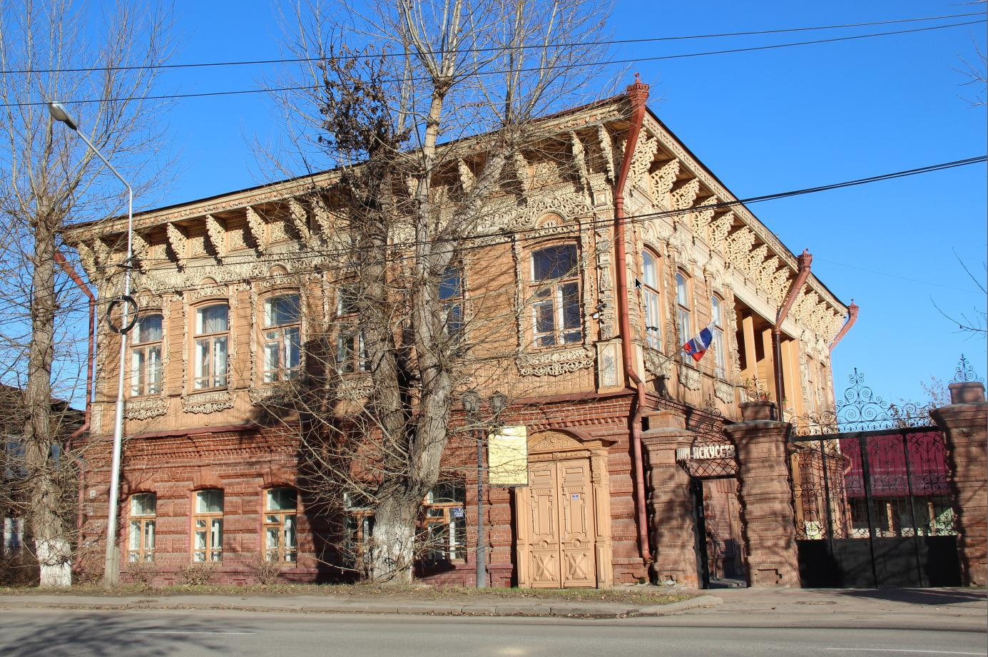

2 | 3 | . | 1 | 0 | . | 2 | 0 | 2 | 0
Дата съемки (число, месяц, год)

1. Сведения о наименовании объекта культурного наследия

Дом, в котором в 1910-1912 гг. жил писатель Шишков Вячеслав Яковлевич
(Жилой дом (деревянный), ХIХ в.)

2. Сведения о времени возникновения или дате создания объекта культурного наследия, датах основных изменений (перестроек) данного объекта и (или) датах связанных с ним исторических событий
ХIХ в.

3. Сведения о категории историко-культурного значения объекта культурного наследия
Федерального  значения | Регионального  значения | Местного  (муниципального)  значения
Х

4. Сведения о виде объекта культурного наследия
Памятник | Ансамбль | Достопримечательное  место
Х

5. Номер и дата принятия органом государственной власти решения о включении объекта культурного наследия в единый государственный реестр объектов культурного наследия (памятников истории и культуры) народов Российской Федерации
Постановление Совета Министров РСФСР от 4 декабря 1974 № 624 «О дополнении и частичном изменении постановления Совета Министров РСФСР от 30 августа 1960 г. № 1327 «О дальнейшем улучшении дела охраны памятников культуры в РСФСР»

6. Сведения о местонахождении объекта культурного наследия (адрес объекта или при его отсутствии описание местоположения объекта)
Томская область, г. Томск, Октябрьский район, Шишкова улица, 10

7. Сведения о границах территории объекта культурного наследия, включенного в единый государственный реестр объектов культурного наследия (памятников истории и культуры) народов Российской Федерации
Границы территории объекта культурного наследия утверждены приказом Департамента по культуре и туризму Томской области от 16.05.2013 № 211/01-09 «Об утверждении границ территории объекта культурного наследия (памятника истории и культуры) федерального значения «Дом жилой (деревянный), ХIХ в.», расположенного по адресу: г. Томск, ул. Шишкова, 10» (зарегистрированы в ЕГРН под номером 70:21-8.124)
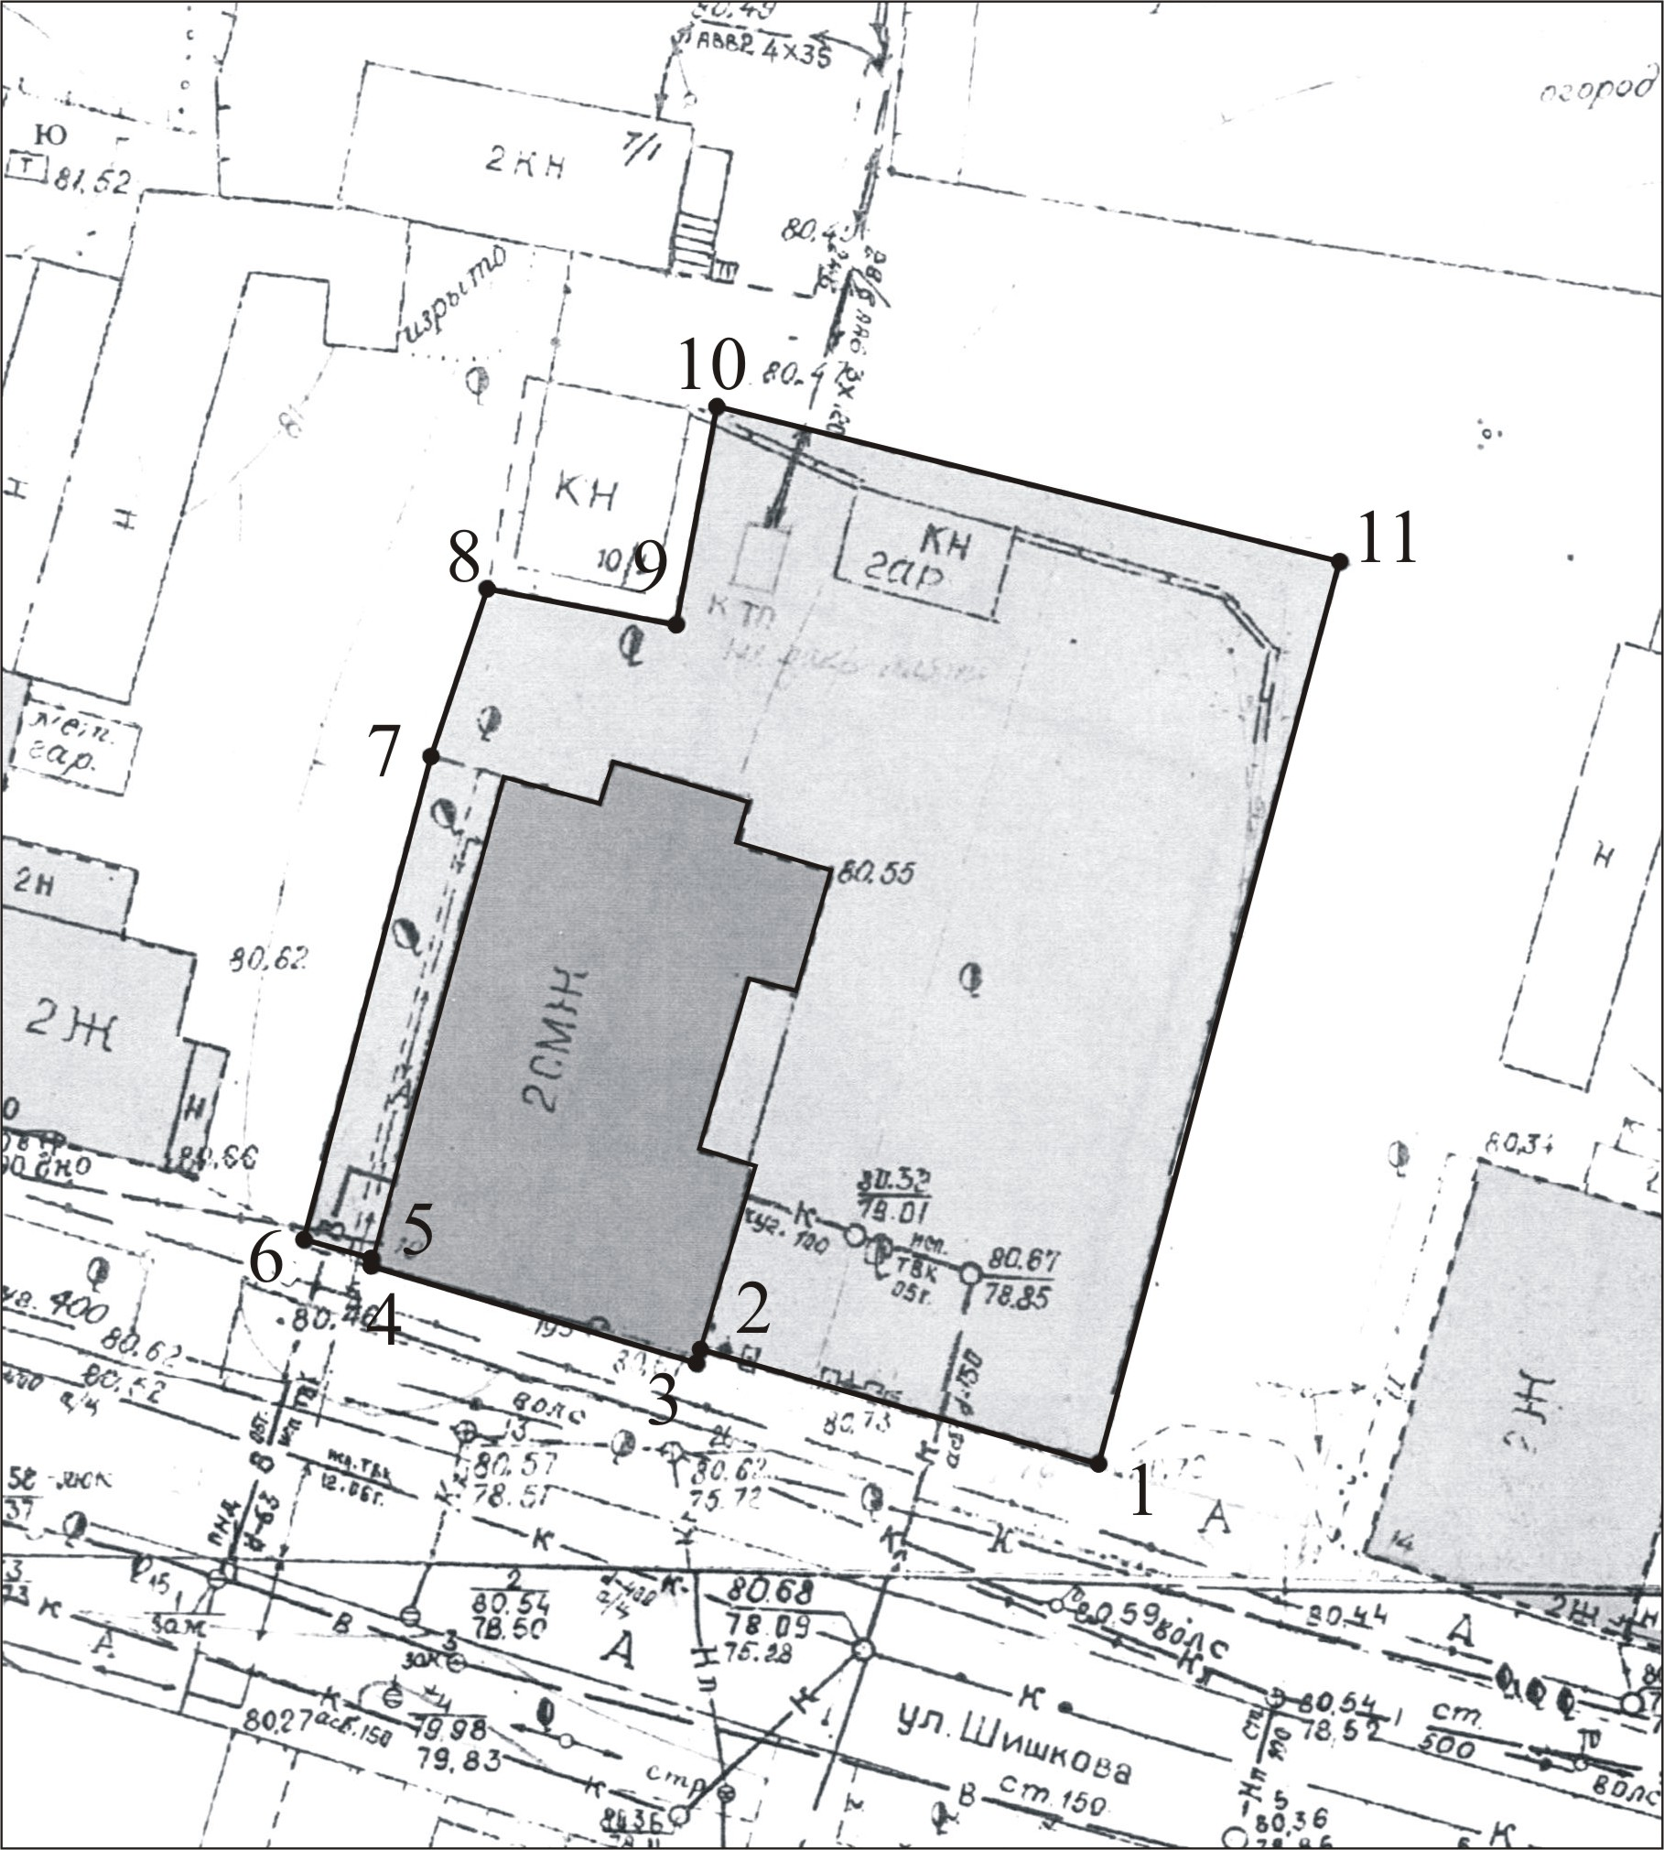

8. Описание предмета охраны объекта культурного наследия
Согласно приказу Министерства культуры Российской Федерации от 09.06.2014 г. № 1041 «Об утверждении предмета охраны объекта культурного наследия федерального значения «Дом, в котором в 1910 – 1912 гг. жил писатель Шишков Вячеслав Яковлевич» («Жилой дом (деревянный)»,XIX в.)», расположенного в Томской области (г. Томск), и его регистрации в едином государственном реестре объектов культурного наследия (памятников истории и культуры) народов Российской Федерации» предметом охраны объекта культурного наследия являются:
1. Градостроительные характеристики здания, участвующего в формировании исторической застройки ул. Шишкова (бывшей ул. Акимовской) конца XIX -начала ХХ в. Здание расположено по линии застройки квартала.
2. Объемно-пространственная композиция здания на дату постройки 1905 г. Единый, компактный двухэтажный объем с мезонином и лоджией, обращенный своим главным фасадом на ул. Шишкова. Форма плана - прямоугольная, со стороны северного фасада усложнена выступающим объемом ризалита, расположенного по оси здания.
3. Конфигурация крыши (вальмовая), ее конструкция (стропильная система из бревен с дощатой обрешеткой), характер и материал кровельного покрытия (металл), высотные отметки по коньку и карнизу крыши. Слуховые окна на кровле здания, их местоположение, форма, количество и декоративное оформление деревянными наличниками с треугольным завершением, украшенным накладным резным декором растительного орнамента и фигурными колонками по бокам наличника. Печные трубы (утрачены и подлежат восстановлению) и водосточные трубы, их местоположение, форма, размер и декоративное оформление.
4. Композиционное решение и архитектурно-художественное оформление фасадов здания на 1905 г. включая:
- Местоположение, габариты входов: основной вход - со стороны главного фасада с ул. Шишкова, проем большой для двухстворчатой двери; служебные входы - со стороны восточного фасада (два с двухстворчатыми дверями) и северного фасада (вход на служебную лестницу).
- Местоположение, размеры и форма оконных проемов, материал и конструкция оконных заполнений. Преобладают - прямоугольные с лучковым завершением. В уровне мансарды - квадратные.
- Детально-декоративная трактовка всех элементов и частей фасадов (габариты, местоположение, конструкция, материал (дерево, кирпич), форма, профиль, сечения) включая:
- Оформление массивным сильно выступающим рустом кирпичных стен первого этажа здания, с широким многопрофильным междуэтажным поясом и веерообразными замковыми камнями над оконными и дверными проемами;
- Обшивка деревянных стен 2-го этажа здания профильной доской: выше уровня подоконного профильного пояса - горизонтальная обшивка с гладкой поверхностью, ниже - вертикальная обшивка с рифленой поверхностью.
- Плоские пилястры на углах здания, с филенчатой базой и богато декорированные накладной объемной резьбой в виде фигурных колонок и элементов геометрического и растительного орнамента.
- Наличники окон 2-го этажа с полуциркульной формой завершения, оформлением вертикальных элементов объемной накладной резьбой в виде фигурных полуколонок и декорированные накладной и пропильной резьбой растительного орнамента;
- Двухъярусный карниз кровли, декорированный накладной и пропильной резьбой геометрического и растительного орнамента. Ажурные из пропильной резьбы фигурные деревянные кронштейны, поддерживающие значительный вынос карниза;
- Двухэтажная лоджия, на 4-х квадратных в сечении столбах с ограждением в виде точеных фигурных балясин в уровне 2-го этажа, расположенная со стороны восточного фасада здания;
- оформление парадного входа в здание выступающим из поля стены тамбуром с завершением округлой формы и накладным объемным декором в виде угловых пилястр с ионическими капителями и элементами декора растительного орнамента.
5. Материал и характер обработки фасадных поверхностей на период 1905 г. включая кирпичную кладку стен 1-го этажа здания с обработкой поверхности объемным выступающим рустом и бревенчатые стены 2-го этажа здания, рубленные в «обло», с последующей обшивкой профильной доской. Декоративные элементы фасада с покрашенной поверхностью: обшивка деревянных стен профильной доской, наличники, пилястры, карнизная часть фасадов, столбы и ограждение лоджии, выступающий тамбур основного входа в здание.
6. Колористическое решение фасадов здания на начало ХХ в.
7. Столярные оконные заполнения начала ХХ в., включая их габариты, материал (дерево), характер оформления, рисунок переплета оконных рам, подоконники, скобяную фурнитуру. Все типы сохранившихся дверных заполнений (глухие филенчатые) включая их габариты, материал (дерево), характер оформления, форму и рисунок оформления дверных полотен.
8. Лестницы внутренние на период постройки здания (1905 г.) их размеры, местоположение, материал (дерево), конструкция, конфигурация маршей, отделка маршей, ступеней и площадок, профиль ступеней, материал и рисунок ограждения (деревянные, точеные балясины), декоративные элементы. В доме две внутренние деревянные лестницы: одна широкая парадная одномаршевая лестница с ограждением в виде точеных балясин, располагалась со стороны главного входа в здание в не отапливаемом помещении и обеспечивала связь с помещениями второго этажа. Вторая лестница узкая, с первого до второго этажа одномаршевая, располагалась в помещении ризалита (ныне утрачена) с уровня второго этажа до мезонина, располагалась в смежном помещении - ранее была П-образная с ограждением в виде точеных балясин в процессе ремонтно-реставрационных работ заменена - на аналогичную, но двухмаршевую деревянную лестницу.
9. Сохранившаяся пространственно-планировочная структура интерьеров здания в габаритах капитальных несущих конструкций стен и перекрытий на период постройки здания (1905 г.) включая первоначальные габариты дверных проемов всех помещений здания. Планировочная структура здания (1 и 2 этаж) имеет коридорную систему. Коридор расположен в центральной части здания и объединяет расположенные по периметру помещения. Помещения мезонина занимают небольшую часть чердачного пространства со стороны северного фасада здания.
10. Конструкция и материал стен, перекрытий, фундаментов на период постройки здания 1905 г., включая бутовые фундаменты на известково-песчаном растворе, кирпичные стены первого этажа, бревенчатые капитальные стены, рубленные в «обло» и «лапу», междуэтажные и чердачное перекрытия по деревянным балкам. В помещениях северной части здания перекрытие кирпичными сводами по металлическим балкам.
11. Стены (материал, конструкция) -архитектурно-художественное оформление интерьеров на период постройки здания 1905 г. включая: местоположение, размеры, профиль сечения, декоративное оформление потолков помещений и коридоров профильными потолочно-стенными тягами и потолочными розетками: в уровне 1-го этажа геометрической формы, в уровне 2-го этажа - геометрической формы с элементами растительного орнамента. Часть лепного декора потолков с использованием элементов растительного орнамента утрачена и подлежит восстановлению.
12. Местоположение, форма (прямоугольные и угловые) и размеры печей, их декоративное оформление (облицовка белыми глазурованными керамическими изразцами (22 х 22см.), их материал, форма, фактура, характер и качество обработанной поверхности, цвет и декоративное оформление). Местоположение, материал и форма задвижек, поддувала и печной дверцы, их декоративное оформление. Функциональное назначение печей утрачено, облицовка и элементы функционирования печей утрачены и подлежат восстановлению по материалам исследований и аналогам. В процессе ремонтно-реставрационных работ облицовка печей была заменена на оштукатуренную поверхность с фигурными филенками. Карнизная часть печей оформлена штукатурными профильными тягами, выполненными единым профилем по всему периметру потолка помещения.

9. Сведения о наличии зон охраны данного объекта культурного наследия с указанием номера и даты принятия органом государственной власти акта об утверждении указанных зон либо информация о расположении данного объекта культурного наследия в границах зон охраны иного объекта культурного наследия

Охранная зона объектов культурного наследия федерального значения ОЗФ 1-3 согласно Постановлению Администрации Томской области от 14.06.2012 г. № 226а «Об утверждении границ зон охраны объектов культурного наследия, расположенных на территории г. Томска, режимов использования земель и градостроительных регламентов в границах данных зон охраны».

Всего в паспорте листов | 5

Уполномоченное должностное лицо органа охраны объектов культурного наследия

Председатель Комитета по охране объектов культурного наследия Томской области |  | Е.В. Перетягина
должность | подпись | инициалы, фамилия

2 | 4 | . | 0 | 3 | . | 2 | 0 | 2 | 1
Дата оформления паспорта
(число, месяц, год)

В соответствии с пунктом 4 статьи 47.6 Федерального закона от 25 июня 2002 г. № 73-ФЗ «Об объектах культурного наследия (памятниках истории и культуры) народов Российской Федерации (далее - Закон № 73-ФЗ) при наличии паспорта объекта культурного наследия, предусмотренного статьей 21 Закона № 73-ФЗ, он является неотъемлемой частью охранного обязательства.
Указываются реквизиты акта технического состояния, а также документов, содержащих мнение собственника либо иного законного владельца объекта культурного наследия и иные сведения, предусмотренные разделом III Порядка подготовки и утверждения охранного обязательства собственника или иного законного владельца объекта культурного наследия, включенного в единый государственный реестр объектов культурного наследия (памятников истории и культуры) народов Российской Федерации, утвержденного настоящим приказом.
Заполняется в отношении объекта культурного наследия с учетом мнения собственника или иного законного владельца такого объекта, в том числе используемого в качестве жилых помещений по согласованию с собственником или иным законным владельцем такого объекта.
Указываются реквизиты документов, содержащих мнение собственника либо иного законного владельца объекта культурного наследия.
Заполняется в отношении объекта культурного наследия религиозного назначения по согласованию с собственником или иным законным владельцем такого объекта культурного наследия.
Указываются реквизиты документов, содержащих мнение собственника либо иного законного владельца объекта культурного наследия религиозного назначения и иные сведения, предусмотренные разделом V Порядка подготовки и утверждения охранного обязательства собственника или иного законного владельца объекта культурного наследия, включенного в единый государственный реестр объектов культурного наследия (памятников истории и культуры) народов Российской Федерации, утвержденного настоящим приказом.

